DOKUMEN TESTING APLIKASI CIPOT



(Paud di Tulungagung)

Disiapkan Oleh:

**1.**     **Krisna Fawwastaqi Raheko              (5216100020)**

**2.**     **Achmad Mirfak                 (5216100086)**

**3.**     **Evan                                          (5216100114)**

**4.**     **Made Puspa Wedanthi                      (5216100117)**

**5.**     **Aufar Ilham Adianto                        (5216100123)**

**6.**     **Akramurridjal Rahman                   (5216100150)**

**DEPARTEMEN SISTEM INFORMASI**

**INSTITUT TEKNOLOGI SEPULUH NOPEMBER**

**2017**

**DAFTAR ISI**

Pengguaan Test Lab 3

Hasil Testing 7

Kesimpulan Testing 11

# **DAFTAR GAMBAR**

Gambar 1 Tampilan Awal Test Lab 3

Gambar 2 Tampilan Robo Test 4

Gambar 3 Tampilan pilihan device 4

Gambar 4 Tampilan Advanced Option(1) 5

Gambar 5 Tampilan Advanced Option(2) 6

Gambar 6 Tampilan hasil testing 6

Gambar 7 Tampilan Matrix #544056 7

Gambar 8 Tampilan tab Test Issues 7

Gambar 9 Tampilan tab Logs 7

Gambar 10 Tampilan tab Screenshots 8

Gambar 11 Tampilan tab Video 8

Gambar 12 Tampilan tab Performance 9

Gambar 13 Tampilan tab Activity Map 10

# Pengguaan Test Lab

Untuk seluruh pengujian kami menggunakan fitur Test Lab for Android yang disediakan oleh Firebase dengan menjalankan Robo Test. Firebase Test Lab melakukan pengujian di berbagai perangkat dan konfigurasi perangkat. Hasil pengujian berupa log, *video, screenshot.*

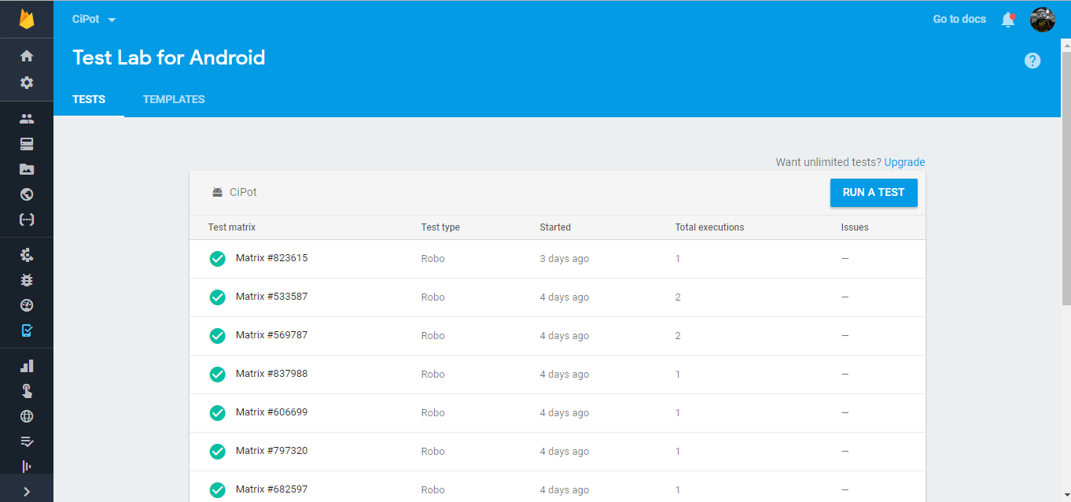

Gambar . Tampilan Awal Test Lab

Setelah masuk melalui console, klik pada tombol Run A Test 🡪 Run a Robo Test

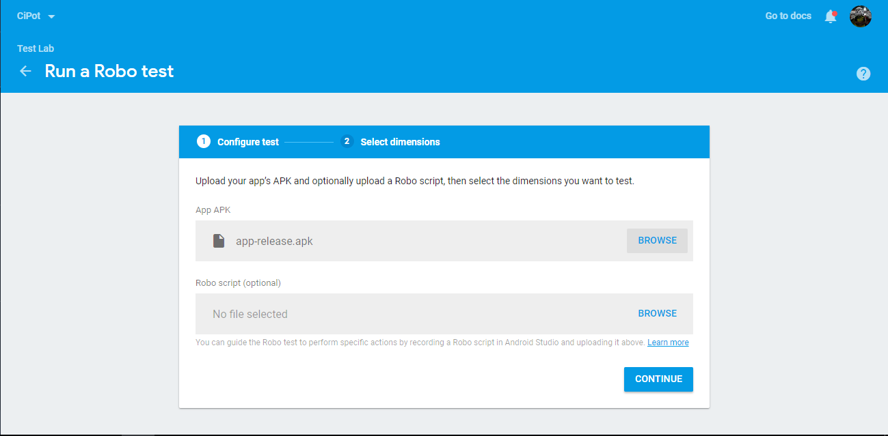

Gambar . Tampilan Robo Test

Pada tampilan ini, upload file .apk yang akan di testing lalu klik Continue

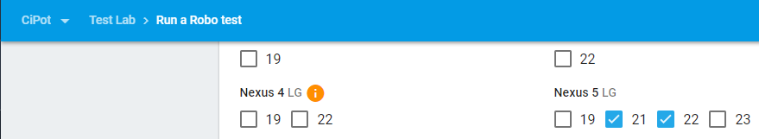

Gambar . Tampilan pilihan device

Firebase menyediakan berbagai macam device untuk testing, ada dua tipe device yaitu device asli (Smartphone) dan virtual device. Tesedia berbagai macam pilihan ukuran layar dan API.

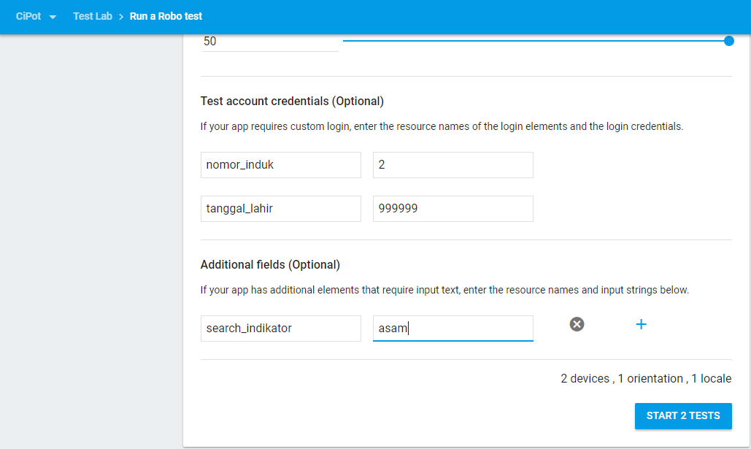

Gambar . Tampilan Advanced Option(1)

Memasukkan nama resource dan username serta password agar bot bisa melakukan login, lalu klik Start X Tests. Halaman ini untuk testing akun Guru.

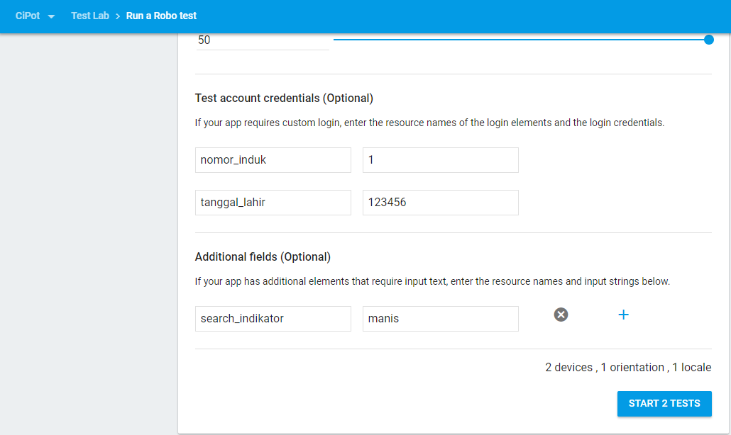

Gambar . Tampilan Advanced Option(2)

Memasukkan nama resource dan username serta password agar bot bisa melakukan login, lalu klik Start X Tests. Halaman ini untuk testing akun Orangtua.

Lalu tunggu 10-20 menit supaya bot bisa menyelesaikan testing, saat selesai akan dikirimkan email notifikasi kepada user yang melakukan testing

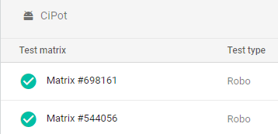

Gambar Tampilan hasil testing

Setelah waktu tunggu usai maka akan didapatkan Matrix hasil testing.

# Hasil Testing

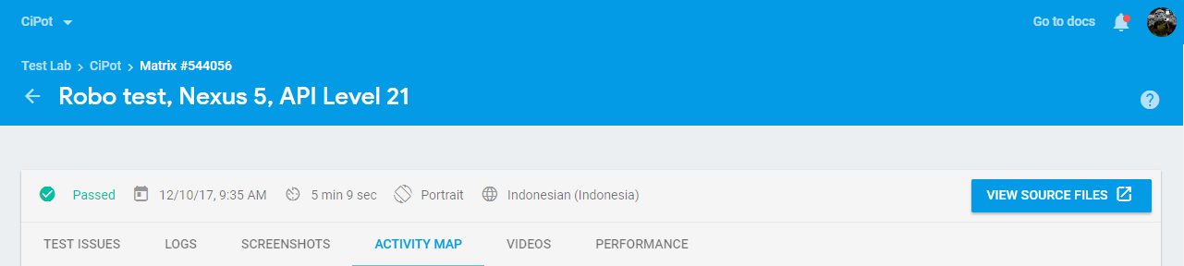

Gambar . Tampilan Matrix #544056

Tampilan setelah melakukan klik pada Matrix, terdapat beberapa informasi yaitu: baris atas status test dan baris bawah hasil test

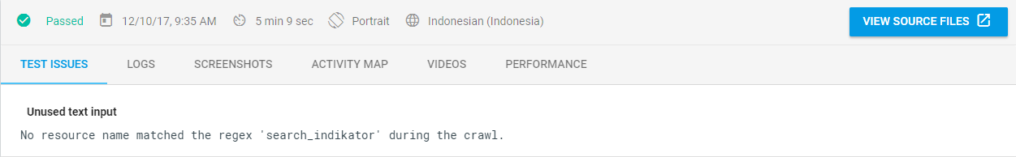

Gambar . Tampilan tab Test Issues

Menampilkan masalah yang terjadi saat testing, yaitu masalah yang disebabkan oleh input user

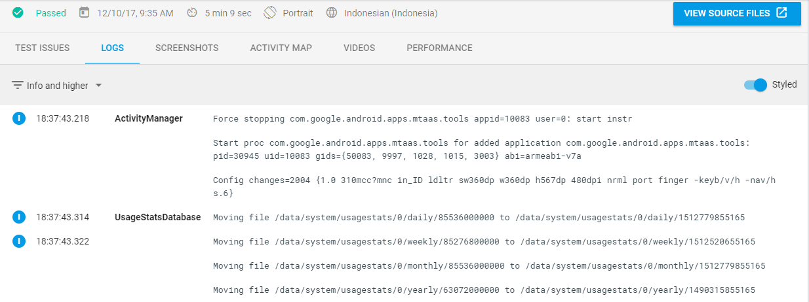

Gambar . Tampilan tab Logs

Tab logs mendokumentasikan informasi, warning, dan error apa yang muncul saat aplikasi dijalankan

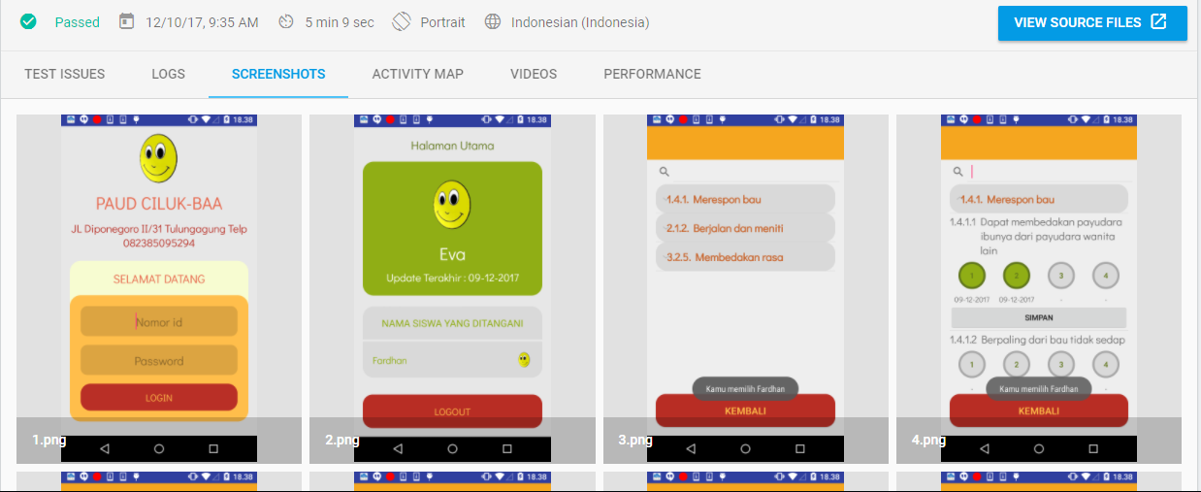

Gambar . Tampilan tab Screenshots

Menampilkan berbagai screenshoot aktivitas yang dilakukan oleh bot.

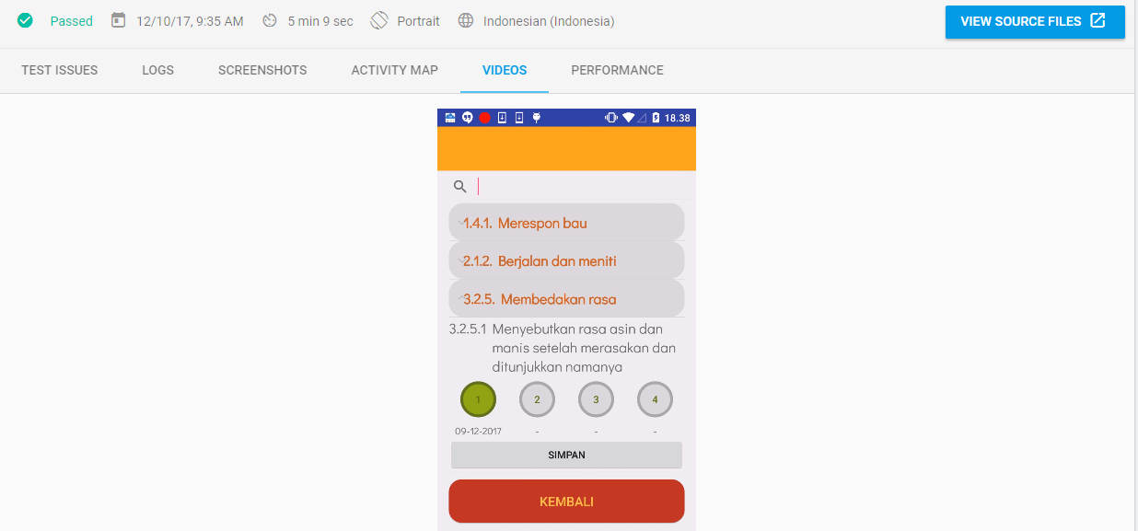

Gambar . Tampilan tab Video

Menampilkan video saat bot mencoba aplikasi, berdurasi default 5 menit dan bisa sampai 30 menit (bila aplikasi yang di testin kompleks)

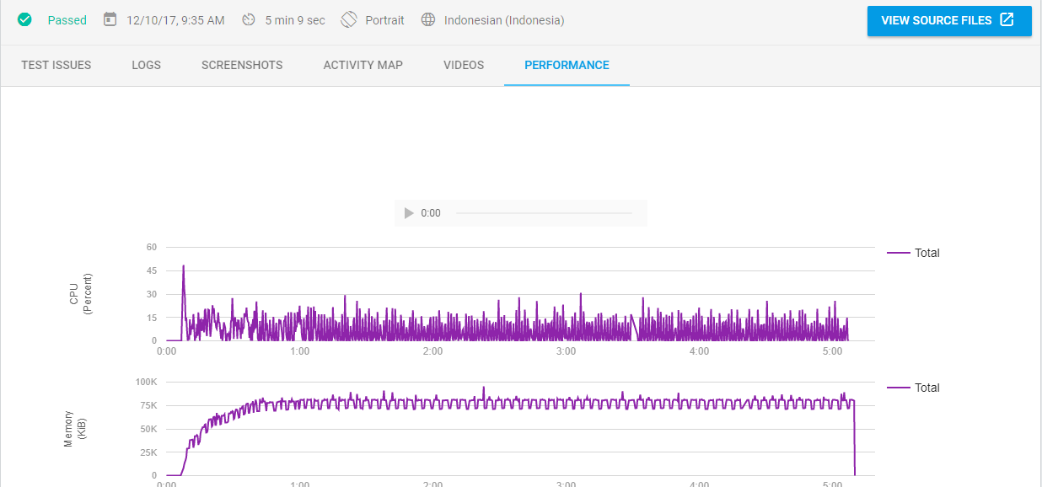

Gambar . Tampilan tab Performance

Menampilkan kondisi CPU dan Memory dari device yang digunakan untuk pengjian pada saat pengujian berlangsung.

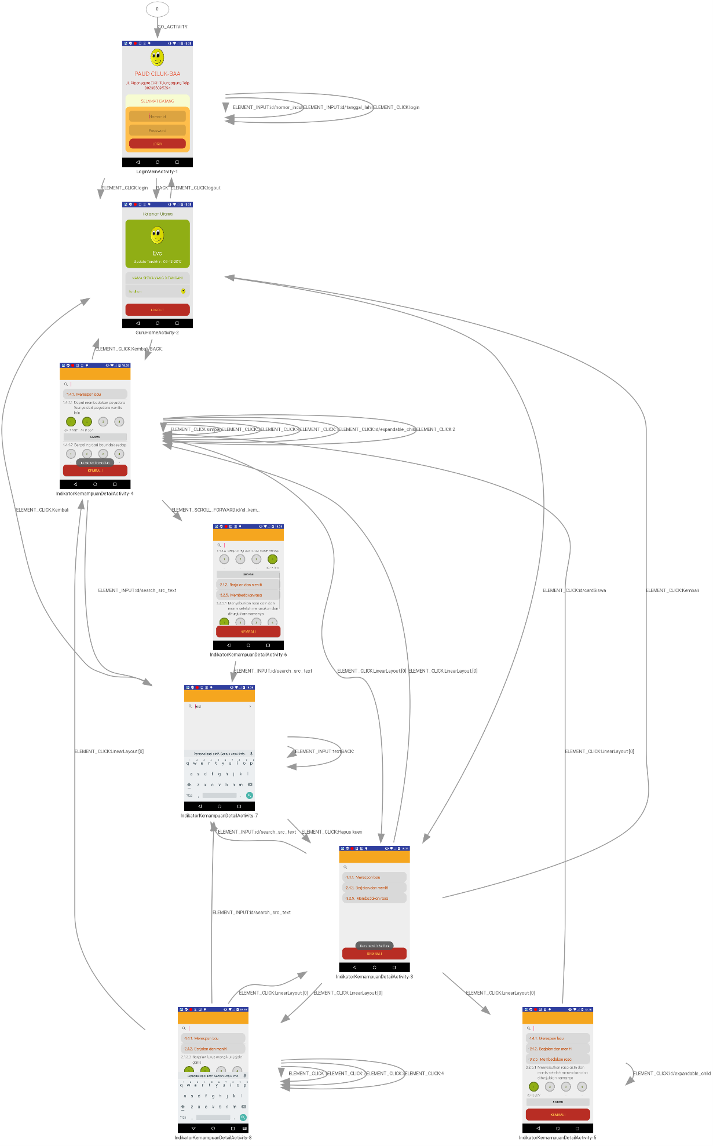

Gambar . Tampilan tab Activity Map

Gambarnya berada pada halaman berikutnya karena ukuran terlalu besar, akan disediakan juga attachment dengan nama “Activity Map.png”. Menampilkan mapping dari aktivitas yang dijalankan oleh bot firebase.

# Kesimpulan Testing

Beberapa gambar tidak ditampilkan disini namun terdapat bug yang ditemukan:

1. Tampilan pada aktivitas Profil Siswa menjadi rusak di beberapa ukuran layar smartphone